**UNIVERSIDAD NACIONAL MAYOR DE SAN MARCOS**

**FACULTAD DE INGENIERÍA DE SISTEMAS E INFORMÁTICA**

***Escuela Profesional Académica de Ingeniería de Software***



**Especificación de Requisitos**

**GRUPO 3**

**DOCENTE:** Dra. Lenis Rossi Wong Portillo

**CURSO:** Gestión de la Configuración del Software

**INTEGRANTES:**

* **Perez Sotomayor, Alejandro Nicolás 20200280**
* **Wong Gómez, Carlos Augusto 14160018**
* **Tambillo Borja, Mauro Junior 20200295**
* **Mauricio Montes, Jorge Luis 20200048**
* **Diaz Pillaca, Sebastian Alexis 20200259**
* **Saenz Cuevas,Leonardo Rodolfo 20200026**
* **Diaz Pinedo ,Jordan Antony 14200187**

**2022–1**

**Control de versión**

| **Fecha** | **Autor** | **Descripción** |
| --- | --- | --- |
| 17/11/2022 | Saenz Cuevas, Leonardo Rodolfo  Mauricio Montes, Jorge Luis | Documento de Arquitectura de Software |
|  |  |  |
|  |  |  |

Tabla 1. Historial de versiones

1. **Diseño de Software**

**Descripción del Sistema**

La plataforma EASYWork es desarrollada en base a estándares de programación, buscando la optimización de la propia página con el fin de generar una mejor experiencia de usuario.Para ello contamos con una interfaz amigable por donde el usuario puede navegar.Cuenta con un apartado para el login y registro del usuario;una interfaz de selección donde puede seleccionar si desea agregar una tarea/actividad o curso, ver el historial de actividades pendientes y realizadas**.**Además de una base de datos donde se almacene los datos de registro, las consultas de las actividades registradas.

**Arquitectura del Sistema**

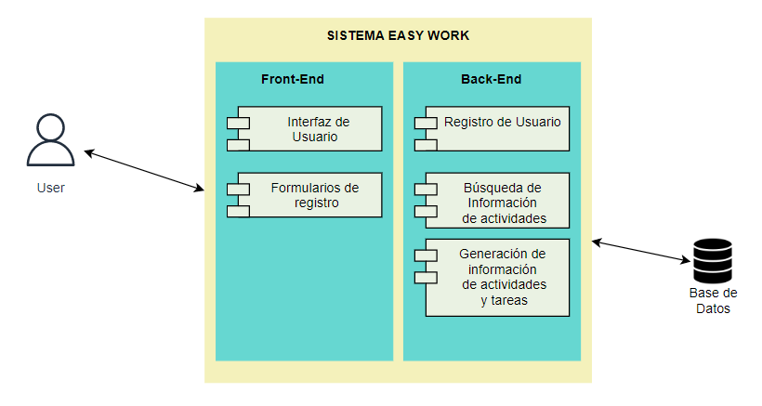

***Figura 1****: Arquitectura del sistema EasyWork*

1. **Diseño de Base de Datos**

**Descripción de la Base de Datos**

El flujo de la información en la aplicación está sujeto al proceso y a la capa en donde se esté procesando la misma. Mientras en el Front-end la información es encapsulada en clases e interfaces que representan las entidades, en el Backend se separan en entidades de base de datos para los repositorios..

**Modelo Entidad-Relación**



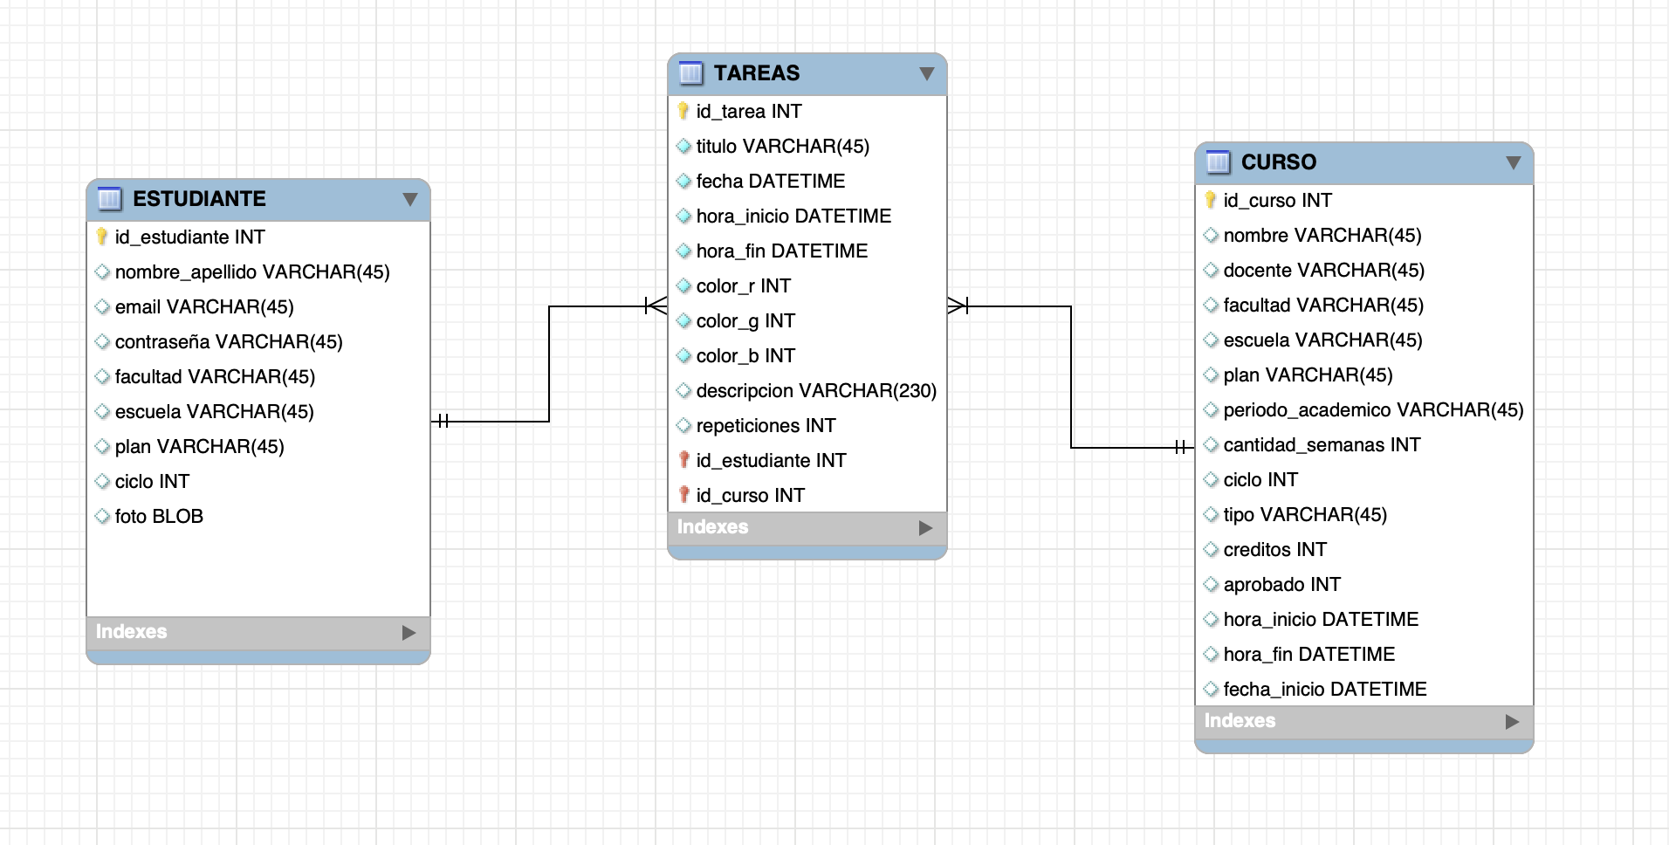

**Descripción de Tabla**

**ESTUDIANTE**

Representa los datos registrados del estudiante en el sistema

| **Nombre** | **Tipo** | **Not Null** | **Descripción** |
| --- | --- | --- | --- |
| Id_Estudiante | INT | true | Código Estudiante |
| nombre_apellido | VARCHAR(45) | false | Nombres de estudiante |
| email | VARCHAR(45) | false | Correo |
| contraseña | VARCHAR(45) | false | Contraseña |
| facultad | VARCHAR(45) | false | Facultad a la que pertenece |
| escuela | VARCHAR(45) | false | Escuela académica |
| plan | VARCHAR(45) | false | Plan académico |
| ciclo | INT | false | Ciclo actual |
| foto | BLOB | false | Fote del estudiante |

**TAREAS**

Representa las tareas y actividades por realizar de los estudiantes.

| **Nombre** | **Tipo** | **Not Null** | **Descripción** |
| --- | --- | --- | --- |
| Id_Tarea | INT | true | Código de tarea |
| titulo | VARCHAR(45) | true | Nombre de la tarea |
| fecha | DATETIME | true | Fecha de la tarea |
| hora_inicio | DATETIME | true | Hora de inicio de la tarea |
| hora_fin | DATETIME | true | Hora en que se culminó la tarea |
| color_r | INT(255) | true |  |
| color_g | INT(255) | true |  |
| color_b | INT(255) | true |  |
| descripcion | BLOB | true | Descripción de la tarea |
| repeticiones | INT |  |  |

**CURSO**

Representa los cursos que se encuentran registrados en el sistema

| **Nombre** | **Tipo** | **Not Null** | **Descripción** |
| --- | --- | --- | --- |
| Id_Curso | INT | true | Código de curso |
| nombre | VARCHAR(45) | false | Nombre del curso |
| docente | VARCHAR(45) | false | Docente del curso |
| facultad | VARCHAR(45) | false | Facultad |
| escuela | VARCHAR(45) | false | Escuela académica |
| plan | VARCHAR(45) | false | año plan |
| periodo_academico | VARCHAR(45) | false | Periodo académico |
| cantidad_semanas | INT(16) | false | Número de semanas del curso |
| ciclo | INT | false | Ciclo académico |
| tipo | VARCHAR(45) | false |  |
| creditos | INT | false | Numero de creditos |
| aprobado | INT | false |  |
| hora_inicio | DATETIME | false |  |
| hora_fin | DATETIME | false |  |
| Fecha_inicio | DATETIME | false |  |